ESTIMACIÓN DE LA CANTIDAD DE CAJEROS CORRESPONSALES A INSTALAR CERCA DE UNA AGENCIA BANCARIA

Una entidad bancaria del estado está teniendo problemas con el presupuesto para la implementación de más agencias para atender a la creciente demanda de sus servicios. En ese sentido, una alternativa de solución a este problema es la implementación de cajeros corresponsales dentro del área de influencia de la agencia, ya que este nuevo canal de atención es más económico en términos de su implementación y funcionamiento, así como el cierre y/o apertura de estos se realiza en no más de dos semanas.

Los parámetros para la decisión de implementar nuevos cajeros corresponsales son:
Si la agencia no cuenta en su zona de influencia con ningún cajero corresponsal, se evaluará que sus ventanillas realicen menos de 4,000 operaciones mensuales, ya que de ser mayor a ese valor, se propone la implementación de un cajero corresponsal.

Si ya existe cerca de la agencia por lo menos un cajero corresponsal, los que existan deben de realizar en promedio 350 operaciones, si realizan una cantidad mayor, se propone la implementación de más cajeros corresponsales.

Mediante el siguiente cuadro y macro facilitamos la toma de decisiones a la entidad para la mejora de la atención a sus clientes.

Inicialmente disponemos de la información en un cuadro como el que se muestra a continuación:

Para ello definimos una función que permita contar valores números que son positivos:

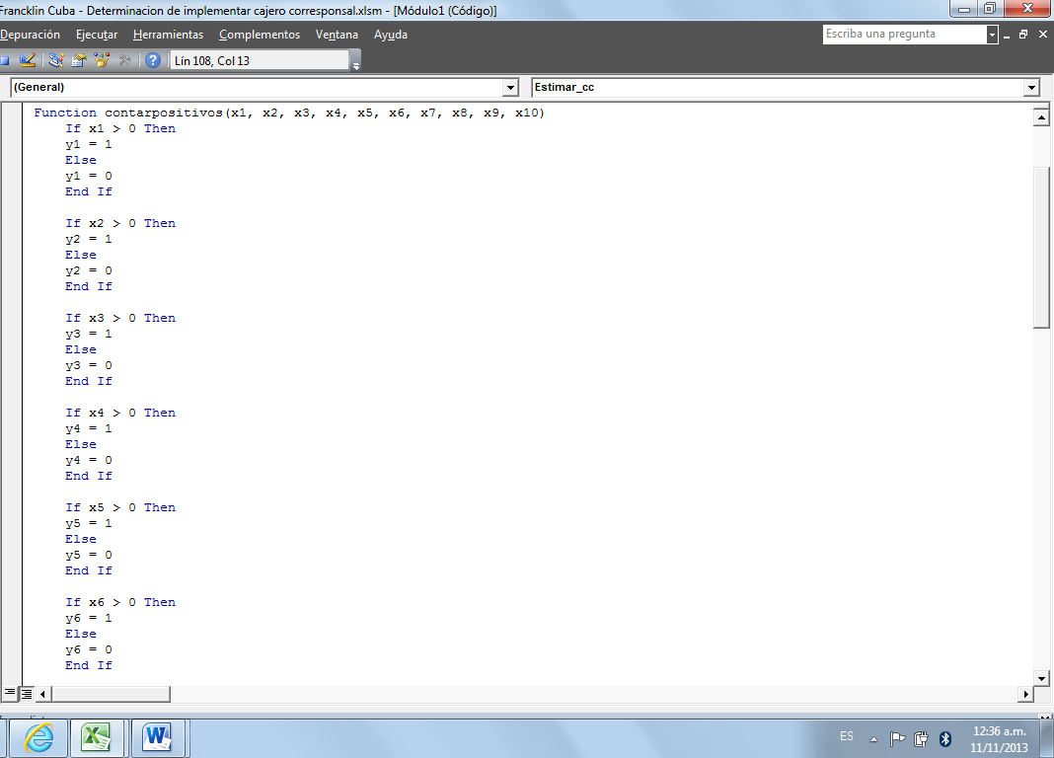

Así también se define una función que convierta a cualquier número en entero:

Se definen las variables que se someterán a cálculo y evaluación:

Y utilizando el if – then – else, se determina la factibilidad de instalar cajeros corresponsales y la cantidad de los mismos.

Con ello, en la misma hoja de Excel nos proporcionará los resultados de la evaluación para poder tomar la mejor decisión de implementación de cajeros corresponsales.

